用户在登录地名标签云系统后，将会看到其初始界面。

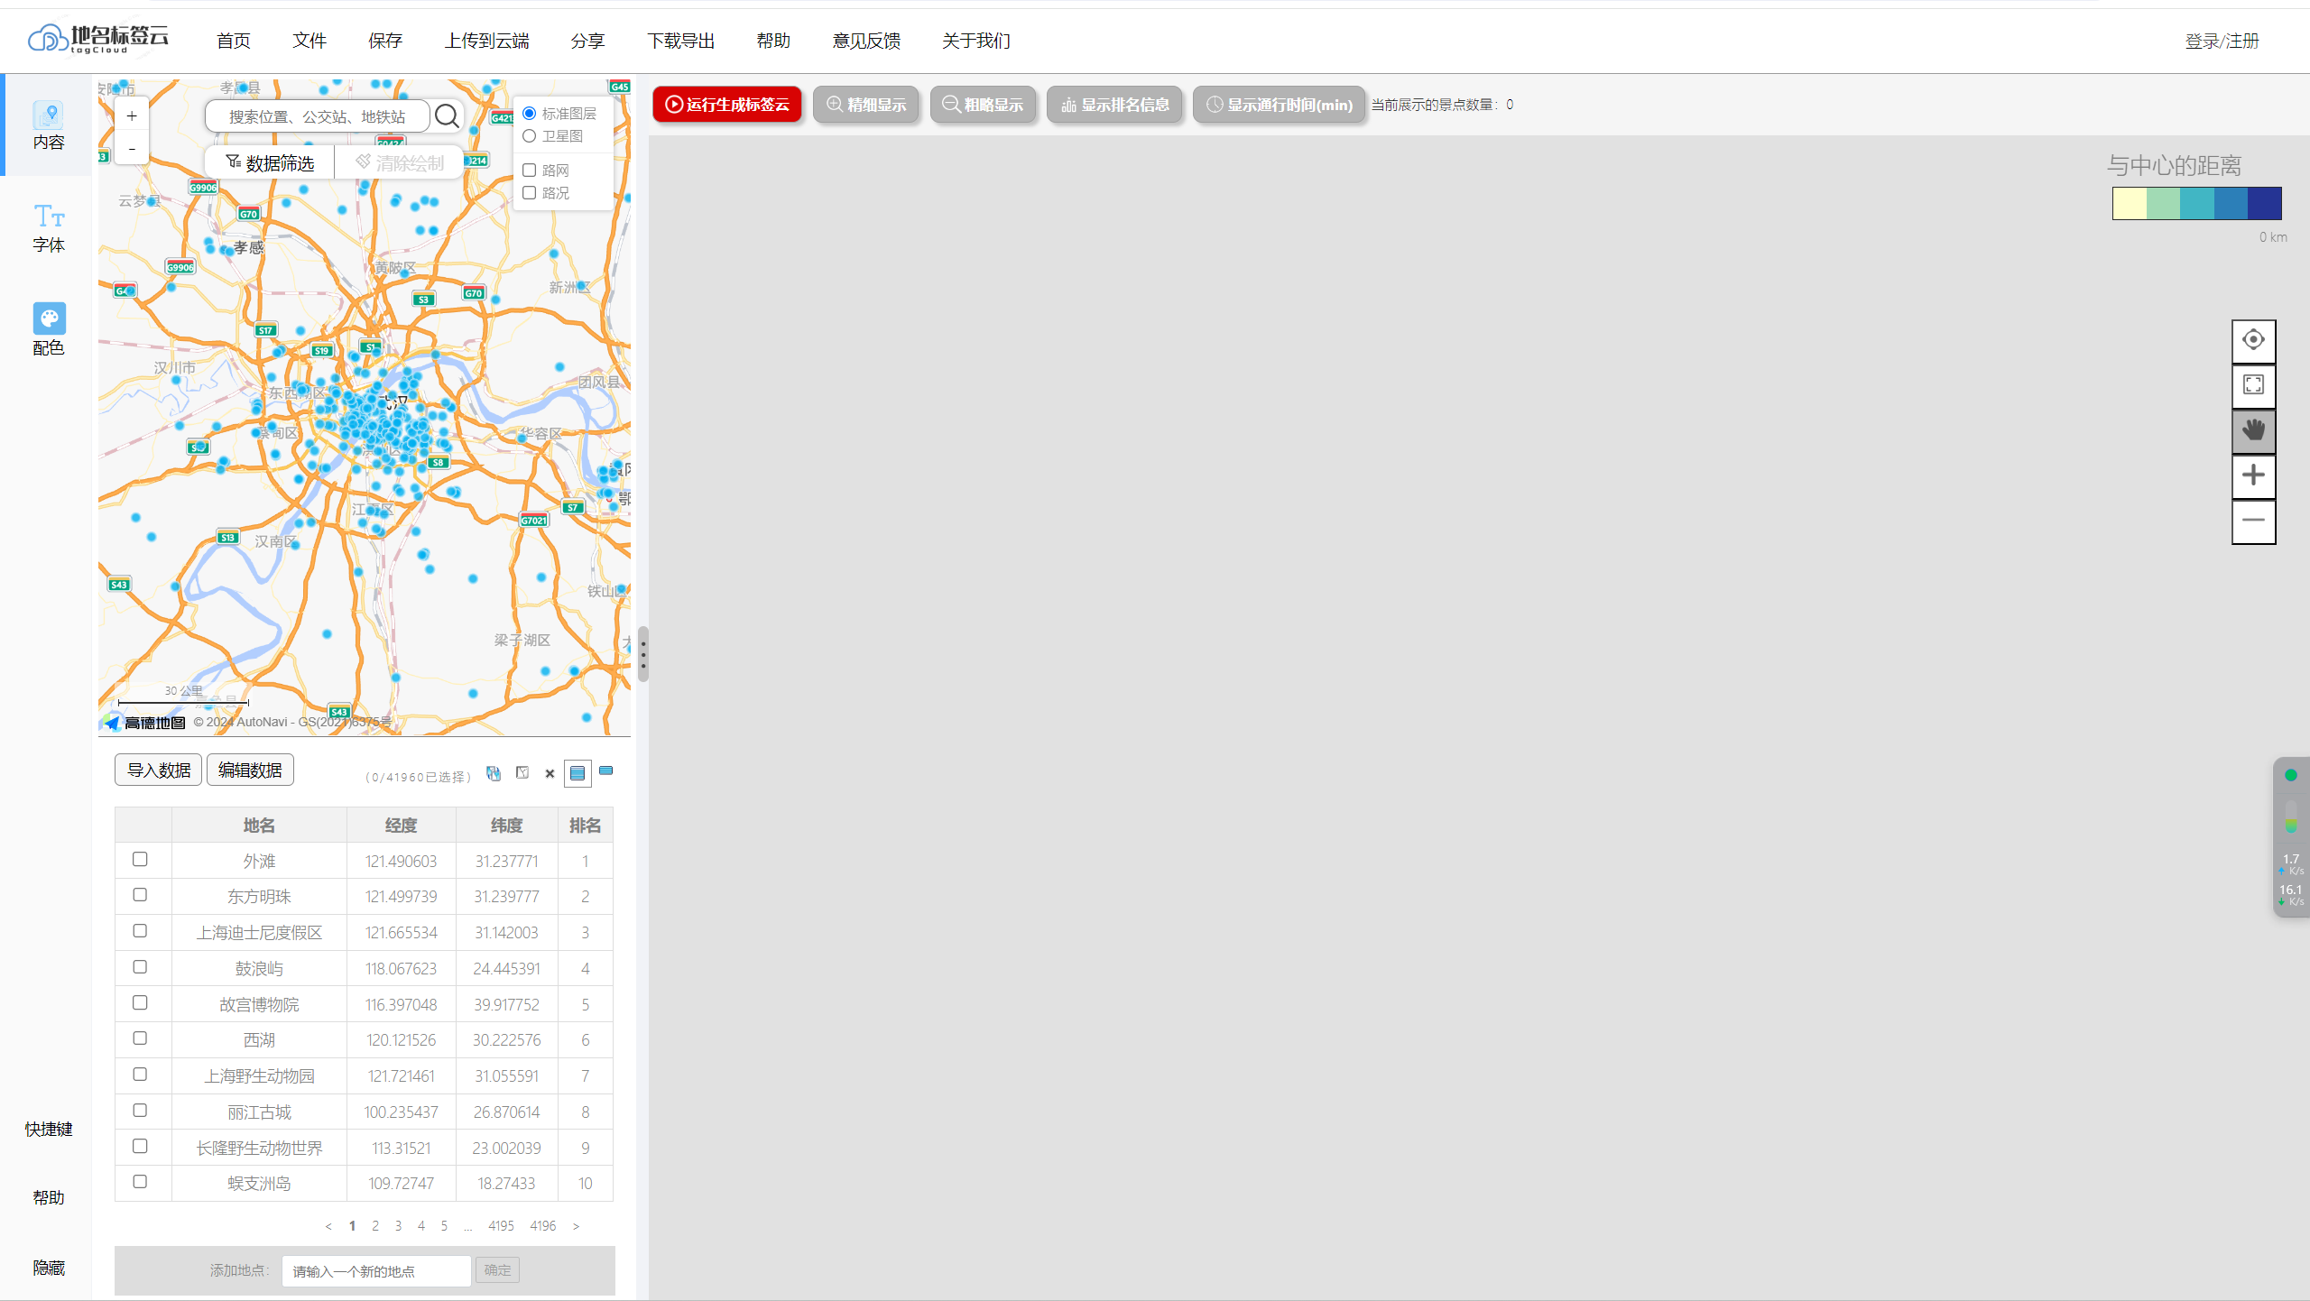

可以通过地图查看目前系统内存储的兴趣点数据。

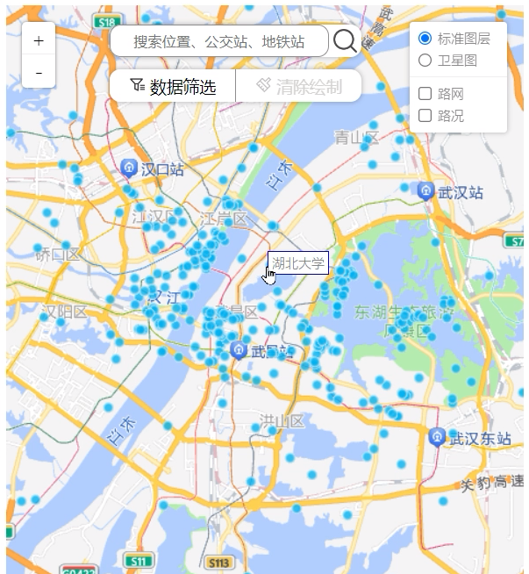

可以对其中的数据进行筛选，并通过二维表查看目前筛选的数据。

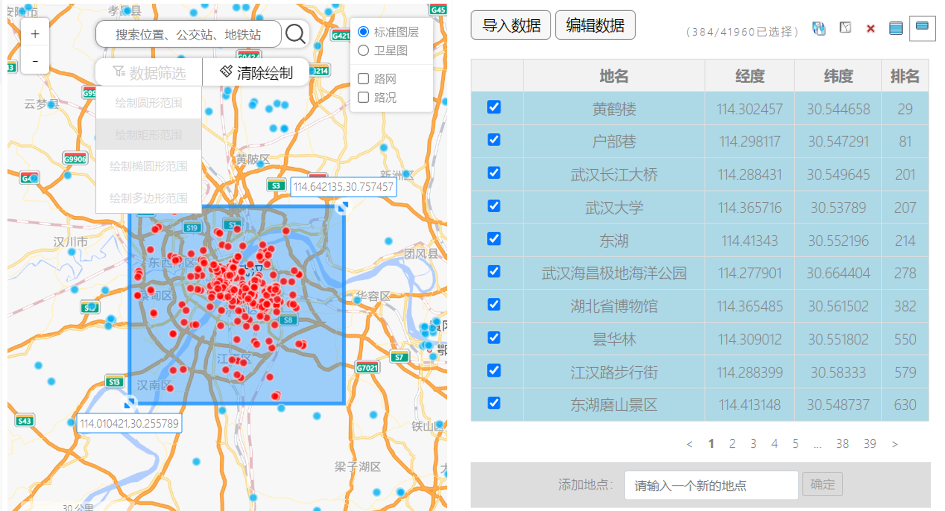

单击【运行生成标签云】之后，将会生成对应的地名标签云。

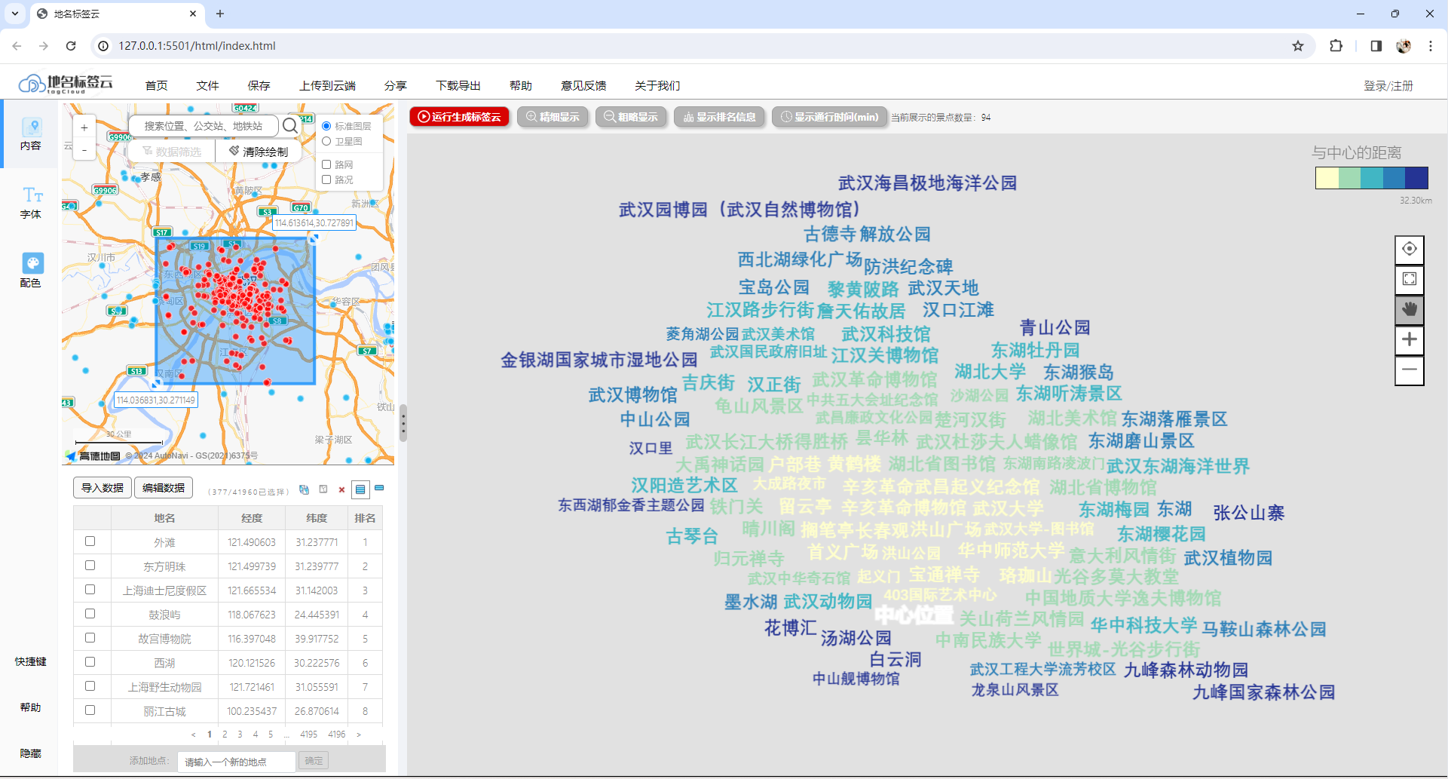

在【字体】栏目可以对当前的标签云的字体属性进行更改，包括字号、字重、字体属性。

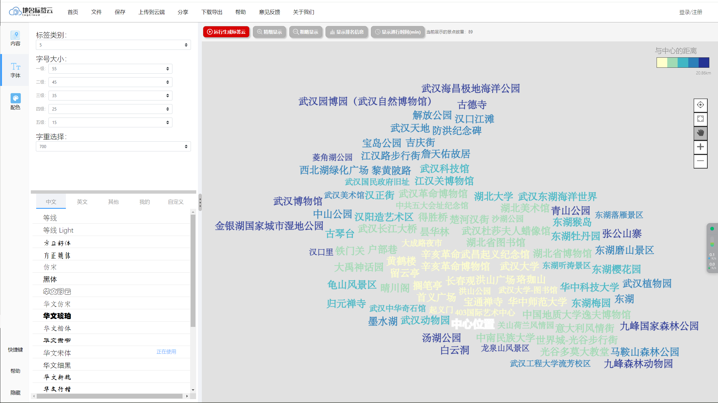

在【配色】栏目可以对当前的标签云的配色属性进行更改，包括背景色、色带。

